Именованные константы в Excel
Допустим, у нас есть лист, на котором генерируется счет-фактура и рассчитывается налог на добавленную стоимость – НДС. Как правило, в таком случае значение ставки налога вставляется в ячейку, а потом в формулах используется ссылка на эту ячейку. Чтобы упростить процесс, этой ячейке можно дать имя, например, НДС. А можно и вовсе обойтись без ячейки, сохранив значение ставки налога в именованной константе.
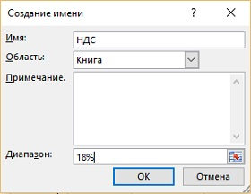
Рис. 1. Определение имени, ссылающегося на константу
Выполните следующие действия (рис. 1):
- Пройдите по меню Формулы –> Определенные имена –> Присвоить имя, чтобы открыть диалоговое окно Создание имени.
- Введите имя (в данном случае НLC) в поле Имя.
- В качестве области для этого имени укажите вариант Книга. Если хотите, чтобы это имя действовало только на определенном листе, выберите в списке Область именно этот лист.
- Установите курсор в поле Диапазон и удалите все его содержимое, вставив взамен простую формулу, например, =18%.
- Нажмите Ok, чтобы закрыть окно.
Вы создали именованную формулу, в которой не используется никаких ссылок на ячейки. Попробуем ввести в любую ячейку следующую формулу: =НДС. Эта простая формула возвращает значение 0,18. Поскольку эта именованная формула всегда возвращает один и тот же итог, ее можно считать именованной константой. Эту константу можно использовать и в более сложной формуле, например, =А1*НДС.
Именованная константа может состоять и из текста. Например, в качестве константы можно задать имя компании. В диалоговом окне Создание имени можно ввести, например, следующую формулу, называющуюся MSFT: ="Microsoft Corporation".
Далее можно использовать формулу ячейки: ="Annual Report: "&MSFT. Данная формула возвращает текст Annual Report: Microsoft Corporation (Годовой отчет: корпорация Microsoft).
Имена, не ссылающиеся на диапазоны, не отображаются в диалоговых окнах Имя или Переход (окно Переход открывается при нажатии клавиши F5). Это разумно, поскольку данные константы не находятся ни в одном достижимом месте интерфейса. Однако они отображаются в диалоговом окне Вставка имени (оно открывается при нажатии клавиши F3), а также в раскрывающемся списке, применяемом при создании формулы (рис. 2; при наборе формулы введите букву Н, и Excel выдаст подсказку). Это также разумно, поскольку именованные константы нужны именно для применения в формулах.
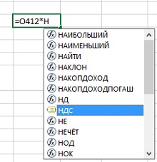
Рис. 2. Именованная константа доступна для использования в формулах
Как вы уже догадались, значение константы можно изменить, когда угодно, открыв диалоговое окно Диспетчер имен (команда Формулы –> Определенные имена –> Диспетчер имен). Нажмите в нем кнопку Изменить, чтобы вызвать окно Изменение имени. Затем введите новое значение в поле Диапазон. Когда вы закроете это окно, Excel будет использовать новое значение и пересчитает формулы, в которых применяется это имя.

По материалам книги Джон Уокенбах. Excel 2013. Трюки и советы. – СПб.: Питер, 2014. – С. 112, 113.

